Тема урока «Графический редактор PAINT»
Цель:
- Обобщить и систематизировать знания по теме: «Графический редактор».
Задачи образовательные:
- Повторить назначение и структуру графического редактора, закрепить и повторить основные приемы работы с графическим редактором.
Развивающие задачи:
- Развитие образного, логического мышления, познавательного интереса, творческой активности учащихся; умения анализировать и синтезировать знания, полученные в курсе информатики; формирование у учащихся информационной культуры и потребности в приобретении знаний.
Воспитательные задачи:
- Воспитывать нравственно – эстетическое представление, систему взглядов на окружающий мир.
Оборудование: компьютеры, кроссворд, загадки, презентация, флеш-аннимация
Дидактический материал для учащихся: кроссворд, алгоритм, тест
Класс: 5
Литературный ряд: стихотворения.
Музыкальный ряд: инструментальная музыка
План урока:
- Организационный момент.
- Постановка цели урока и мотивация учебной деятельности учащихся.
- Воспроизведение и коррекция опорных знаний.
- Обобщение и систематизация понятий и выполнение практических заданий.
- Подведение итогов урока.
- Рефлексия
ХОД УРОКА
2. Мотивационное начало урока.
2.1. Вводное слово учителя.
Прозвенел и смолк звонок,
Начинается урок.
Мы за парты дружно сели
И на доску посмотрели.
Мы сегодня опять
Учиться будем рисовать.
Здравствуйте ребята и уважаемые гости, приглашаю вас в художественную мастерскую! Название нашей мастерской зашифровано в кроссворде, который нам сейчас предстоит разгадать с помощью веселых загадок.
- Есть удивительные краски,
Они волшебны, будто в сказке.
Напишем яркий мы пейзаж,
Поможет в этом нам …(гуашь).

- Часть компьютера (с экраном)
На меня глядит в упор.
Эту штуку, как ни странно,
Называют…(монитор).

- Есть краски нежные,
Они светлы, как солнечные дни.
Прозрачны, будто бы апрель.
Они зовутся…(акварель)

- Подарили мне раскраску,
Книжку чёрно-белую.
Всех героев детской сказки
Я цветными сделаю.
Где есть контур - здесь я мастер!
Дайте мне цветной … (Фломастер)

- Она порхает, делая мазки,
Движения то плавны, то резки.
И оживут картонки и холсты,
Когда с любовью их коснешься ты.
Пушистая, как кисочка.
Помощница нам …(кисточка).

- Что за чудо-агрегат
Может делать все подряд -
Петь, играть, читать, считать,
Самым лучшим другом стать…(компьютер)

- Юркий маленький зверек
Серый шарик вместо ног
Ты узнал меня малышка?
Я компьютерная…(мышка).
Учитель: Какие школьные предметы помогали вам разгадать этот кроссворд?
(изобразительное искусство и информатика)
Учитель: По вертикали получилось новое слово! А наша мастерская называется «Компьютерная графика».
А эпиграфом к нашему уроку станут замечательные строчки:
“Метод, которым я руководствуюсь всю свою жизнь, рисовать, рисовать, рисовать. Рисовать каждый день, рисовать, пока ты жив, пока ты существуешь, потому что рисовать – это значит жить, приобщаться ко всему живому”
(под музыку из кинофильма профессионал) Появившийся на свет младенец не умеет ни ходить, ни говорить. Но с самого рождения ему дана удивительная способность видеть мир своими глазами. Пройдет немало времени, прежде чем малыш сможет выразить свои мысли и желания словами, и еще далек тот день, когда он напишет свое первое слово.
Но, получив в руки карандаш, он неумело, но настойчиво пытается что-то нарисовать. Это и есть средство самовыражения маленького человечка (просмотр детских рисунков на компьютере).
И в десять лет и в пятьдесят.
Все люди любят рисовать.
И каждый сразу нарисует
Все, что его интересует:
Далёкий космос, ближний лес,
Цветы, машины, пляски, сказки…
Все нарисуем! Были б краски,
Да лист бумаги на столе,
Да мир в семье и на Земле!
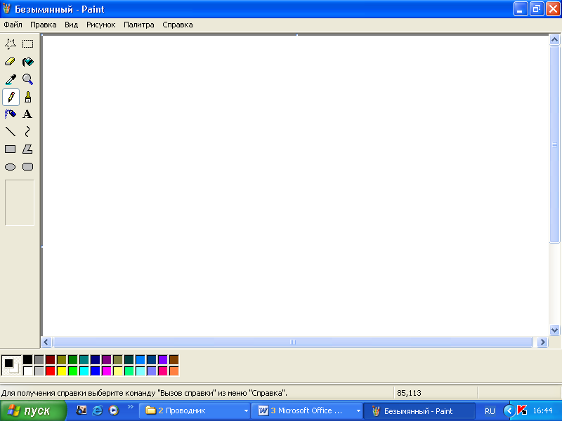
Учитель: "Ребята, давайте вспомним, с помощью какой программы мы можем создавать рисунки на компьютере? (Paint) (Слайд1)
Как запустить графический редактор? (Слайд2)
Вспомним основные элементы окна «Paint» (ученики называю основные элементы окна) (Слайд3)

С помощью каких инструментов можно создавать рисунки в данной программе. (Слайд4)
Выступления учеников:
(Учащиеся выходят к компьютеру, рассказывают стихотворение и делают рисунок на компьютере, который проецируется на экран с помощью мультимедийного проектора, у всех детей на головах шапочки, с надписями «инструментов»).
1.Прямая линия (Слайд5)
Мне посоветовала мама,
Вести свою дорогу прямо.
Как сделать линию прямой –
Никак не получается.
Фломастер у меня хромой,
Или рука сбивается?
А вот мышкой по листу
Так просто провести черту.
Смотрите: ровная какая,
Это линия - ПРЯМАЯ.
2.Окружность и круг (двое учащихся) (Слайд6)
Мы живём с братишкой дружно,
Нам так весело вдвоём,
Мы на лист поставим кружку,
Обведём карандашом.
Получилось то, что нужно –
Называется окружность.
Круг - тарелка, колесо,
Окружность - обруч, поясок.
Окружность - очертанье круга.
Я смотрю на наш листок,
Стал искать у круга угол,
Но найти его не смог.
Брат смеётся - вот дела!
Да у круга нет угла,
У тарелки и монеты
Не найдёшь углов, их нету.
Будет нам и колесо,
Если в руки мышь возьмёшь.
3.Прямоугольник (рассказывает и показывает) (Слайд7)
Пришёл из школы старший брат,
Из спичек выложил квадрат,
Дала мне мама шоколад,
Я дольку отломил квадрат,
И стол - квадрат, и стул - квадрат,
И на стене плакат - квадрат.
КВАДРАТ – четыре стороны,
Все стороны его равны,
И все углы прямые.
А есть ещё и младший брат,
Но только он ведь не квадрат,
Хотя углы и все прямые,
Но называется он так –
Прямоугольник, вот мой брат.
И взяв легко я мышь простую,
Я наших братьев нарисую.
4.Многоугольник (Слайд8)
Но если мне нужна фигура,
Немыслимая загогуля,
Возьму легко многоугольник
И нарисую любой угольник.
5.Распылитель (Слайд9)
Если не четкие вы захотели картинки,
То на меня Вы, друзья, посмотрите,
Вмиг я могу всё исправить для вас,
И всю красоту покажу вам сейчас.
6.Ластик (Слайд10)
Если неправильно ты начертил,
Ластик возьми,
Он незаменим.
7.Область выделения (Слайд11)
Есть область выделения,
Она на удивление
Хороша собой,
Скопировать иль выделить
Всегда возьми с собой.
8.Лупа (Слайд12)
Хочешь увидеть свои недостатки,
Лупой воспользуйся и,
Будет всё в порядке.
9.Заливка (Слайд13)
Лейся, краска, веселей,
Будет всем нам веселей.
Красные кружочки, линии и точки –
Все незаменимы в красивой картине.
10.Карандаш (Слайд14)
Пусть точек будет очень много,
Я через них веду дорогу,
Соединяя точку с точкой,
Я начертил дорожку-строчку.
11.Надпись (Слайд15)
И напоследок мы затеем
Подписать рисунок этот,
Возьмём мы с вами букву А,
И напишем мы слова.
12.PAINT(Слайд16)
Посмотрите, вот картина,
Словно чудо из чудес,
Появился дом красивый,
Солнце и прелестный лес.
А помог создать всё это я –
Как зовут меня друзья.
Ученики хором: Paint!
Учитель: Итак, ребята сегодня у нас урок повторения и систематизации знаний по теме «Графический редактор Paint».
Учитель: Ребята давайте посмотрим на экран, чего не хватает на рисунке? (красок) (Слайд17)
С помощью какого инструмента мы можем раскрасить рисунок? (заливка).
Задание 1. Раскрасьте рисунок, выполняя арифметические действия.
Откройте «Мои документы» файл «Мамонтенок». Один ученик у доски
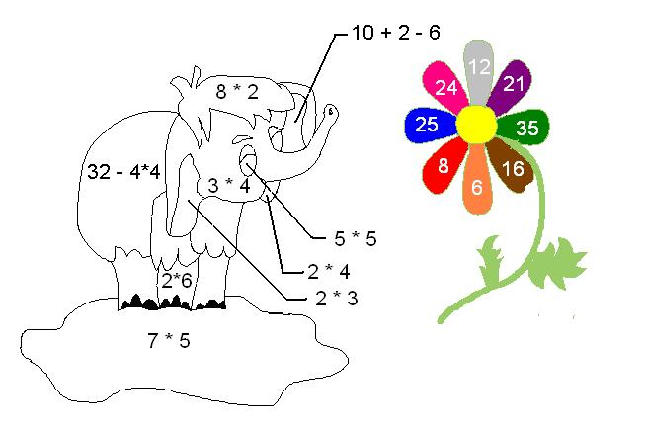
Название работы «Раскрась мамонтенка» (5 минут)

Задание 2. Собери рисунок из готовых деталей (Слайд18)
Открой «Мои документы» файл «Вини-Пух»

Название работы «Вини-Пух» (5 минут)
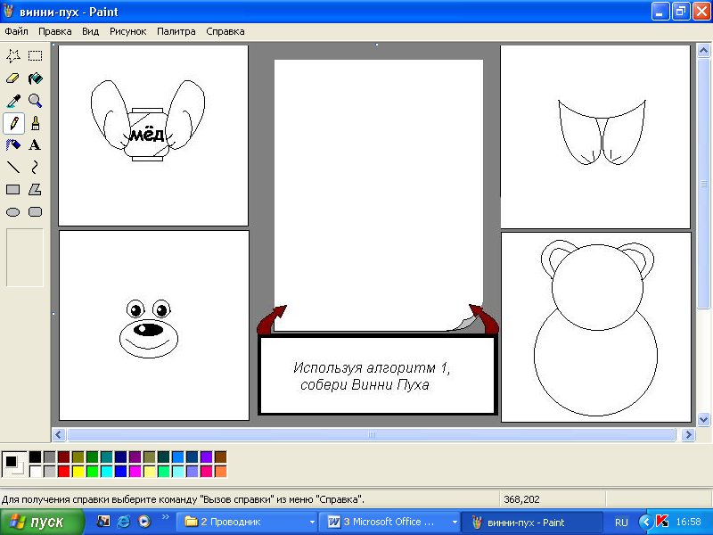
Учитель: С помощью, каких инструментов графического редактора и операций, мы сможем собрать сказочного героя? (выделение, копировать, вставить). Один ученик делает у доски.
Учитель: ЗАРЯДКА ДЛЯ ГЛАЗ (флеш-анимация) (2 минуты)
Смотрим на экран и выполняем упражнения для глаз.
Учитель: Ребята вы любите русские сказки? Тогда я приглашаю вас в путешествие по страницам русских сказок вместе с PAINT(играет музыка «В гостях у сказки») (Слайд 19)
Учитель: И что за власть у сказки, что за сила! Века проходят, сменяются царства-государства, а сказка остаётся, живёт. Как это небо над головою, как этот дремучий лес, как трава. И всё манит людей, не отпускает; только начни – заслушивается и млад и стар. И разве «докучная сказка» означает «скучная»? Нет – бесконечная! Потому что нет сказке конца. И «докучать» - значит умолять, просить неотступно. Потому что, едва договоришь сказку, уже несётся со всех сторон: «Ещё, ещё!..» А.Н. Афанасьев
Учитель: Ребята, опираясь на свои знания и умения работы в графическом редакторе, вы нарисуете проект «Русские сказки». Откройте «Мои документы» файл «Заготовки к сказкам» (Слайд 20). Посмотрите внимательно на сказочных персонажей, представленных в файле. Как вы думаете, какие русские сказки можно нарисовать с помощью этих героев?
Лиса и журавль. Колобок.
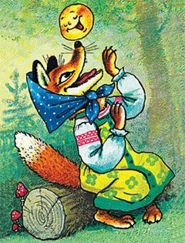
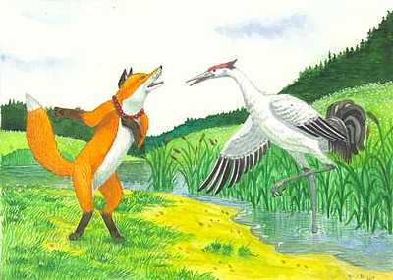

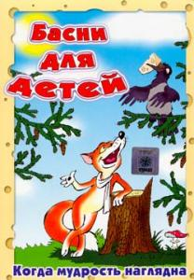
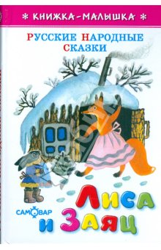
Лисица и ворона Лиса и заяц

Учитель: Посмотрите внимательно на экран, эти картинки помогут вам определиться с выбором сказки. Из файла «Заготовки к сказкам» выберите только персонажей той сказки, которую вы будете рисовать. Дополните рисунок (Слайд 21)
Ученики выполняют проект «Русские сказки» (15 минут)
Итог урока ( 5 минут)
Учитель: Мы заканчиваем нашу работу в художественной мастерской «Компьютерная графика». Давайте подведем итоги нашего урока. Учащиеся выполняют тест по теме «Графический редактор» -5 минут
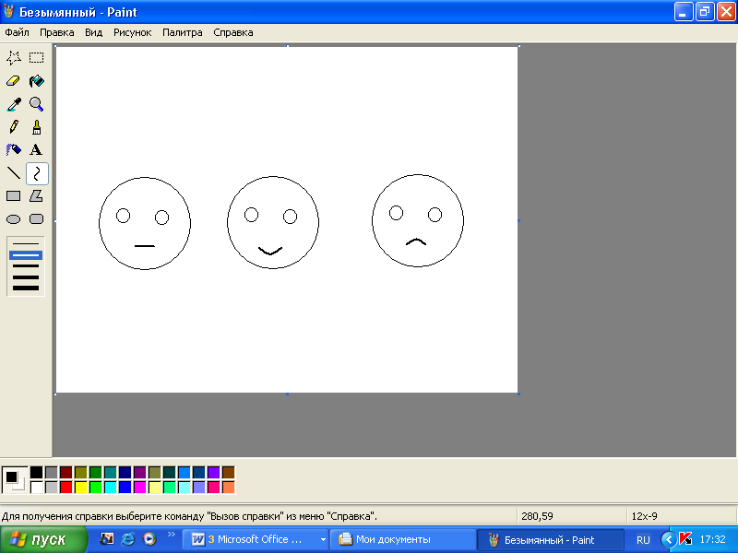
Рефлексия: Наш урок подошел к концу. И мне бы очень хотелось узнать ваше мнение о проделанной работе. Я предлагаю вам оценить себя самостоятельно и для этого использовать смайлики (Слайд 22)
Смайлик (от англ. Smiley – улыбаться) – это картинка, составленная из букв и специальных знаков, которая выражает какое-то чувство или настроение.
Посмотри на экран и изобрази тот смайлик, который соответствует твоему внутреннему ощущению.
Домашнее задание. Составь ребус по теме «Графический редактор».

